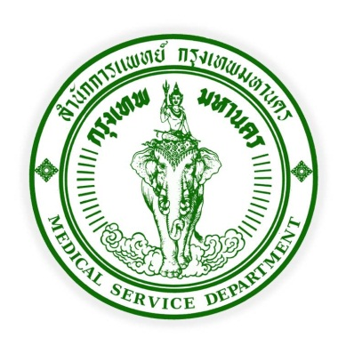
ข่าวสำนักการแพทย์ กรุงเทพมหานคร
514 ถนนหลวง เขตป้อมปราบฯ กรุงเทพมหานคร 10100
โทร.02-622-5047แฟ็กซ์.02-221-6029
อีเมล์ : dmsbma@msdbangkok.go.th

www.msdbangkok.go.th @prmsdbangkok @MSD_Bangkok





ศูนย์เอราวัณ กทม. กำหนดวันตรวจรับรองรถระบบบริการการแพทย์ฉุกเฉิน

วันที่ 26 มิ.ย. 61 เวลา 13.30 น. ณ ห้องประชุมแพทยพัฒน์ ชั้น 5 อาคารสำนักการแพทย์ กทม. นพ.สมชาย จึงมีโชค รองผู้อำนวยการสำนักการแพทย์ (ประธาน) นพ.พรเทพ แซ่เฮ้ง ผู้อำนวยการศูนย์บริการการแพทย์ฉุกเฉินกรุงเทพมหานคร (ศูนย์เอราวัณ) พร้อมด้วยผู้แทนจากส่วนงานในระบบบริการการแพทย์ฉุกเฉิน ร่วมกันประชุมคณะกรรมการตรวจรับรองคุณภาพหน่วยบริการในระบบบริการการแพทย์ฉุกเฉินกรุงเทพมหานคร โดยเห็นชอบร่วมกันเรื่องกำหนดวันตรวจรับรองคุณภาพรถบริการการแพทย์ฉุกเฉิน ที่ขึ้นทะเบียนในระบบฯ โดยแบ่งประเภทรถบริการ เวลา และสถานที่ ดังนี้
1. ประเภทรถบริการการแพทย์ฉุกเฉินขั้นสูง (Advance) ได้แก่ โซนที่ 1 (4 ก.ค. 61) โซนที่ 2 (5 ก.ค. 61) โซนที่ 3 (11 ก.ค. 61) โซนที่ 4 (12 ก.ค. 61) โซนที่ 5 (13 ก.ค. 61) โซนที่ 6 (18 ก.ค. 61) โซนที่ 7 (19 ก.ค. 61) โซนที่ 8 (20 ก.ค. 61) และโซนที่ 9 (6 ก.ค. 61) ระหว่างเวลา 08.00-16.00 น. ณ หน่วยปฏิบัติการในโซนพื้นที่
2. ประเภทรถบริการการแพทย์ฉุกเฉินระต้น (Basic) ได้แก่ วันศุกร์ที่ 17 ส.ค. 61 ระหว่างเวลา 08.00-16.00 น. ณ ลานคนเมือง ศาลาว่าการกรุงเทพมหานคร
ทั้งนี้ เพื่อเป็นการควบคุมกำกับติดตามคุณภาพ และเป็นสัญลักษณ์แสดงว่ารถบริการการแพทย์ฉุกเฉินคันนี้ได้ผ่านการตรวจรับรองและขึ้นทะเบียน ในระบบบริการการแพทย์ฉุกเฉินกรุงเทพมหานคร ตามระยะที่กำหนดเรียบร้อยแล้ว โดยมีสติ๊กเกอร์ “Bangkok EMS” เป็นสัญลักษณ์ว่าผ่านการตรวจรับรองจากคณะกรรมการตรวจรับรองคุณภาพหน่วยบริการในระบบบริการการแพทย์ฉุกเฉินกรุงเทพมหานคร ติดต่อสอบถามโทร. 02-2207592 นายทะเนตร์ สายมัน นักวิชาการคอมพิวเตอร์ปฏิบัติการ และนายนราวุฒิ จำรัสโรมรัน เจ้าหน้าที่ประสานงานเครือข่าย

#สำนักการแพทย์ #MSD #กรุงเทพมหานคร
>>สามารถติดตามข่าวสารต่างๆได้ที่
https://msdhealthinfo.wordpress.com

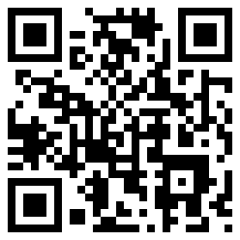
เรียบเรียงโดย นายพิเชษฐ์ อินทรบุญ โทร.086-519-9447
QR CODE
MSD.BMA.
E-mail : pr_msdbangkok@hotmail.com , prmsdbangkok@gmail.com
นักประชาสัมพันธ์ สำนักงานพัฒนาระบบบริการทางการแพทย์ สำนักการแพทย์ กทม.

